 | Министерство науки и высшего образования Российской Федерации  Федеральное государственное автономное образовательное учреждение  высшего образования  «Московский государственный технический университет  имени Н.Э. Баумана  (национальный исследовательский университет)»  (МГТУ им. Н.Э. Баумана)

ФАКУЛЬТЕТ | ИНФОРМАТИКА И СИСТЕМЫ УПРАВЛЕНИЯ
КАФЕДРА | СИСТЕМЫ ОБРАБОТКИ ИНФОРМАЦИИ И УПРАВЛЕНИЯ

Домашнее задание
«Список задач на Python с сохранением в JSON»

ДИСЦИПЛИНА: «Парадигмы и конструкции языков программирования»

Выполнил: студент гр. ИУ5-32Б |  | _________________ (Леонтьев Д.А.)  (Подпись) (Ф.И.О.)
Проверил: |  | _________________ (Гапанюк Ю.Е.)  (Подпись) (Ф.И.О.)
Дата сдачи (защиты):
Результаты сдачи (защиты):
- Балльная оценка:
- Оценка:

2026 г.

Цель работы
Разработать небольшой проект с подробным описанием на выбранном языке программирования. Использовать особенности парадигмы и основные конструкции языка, установить интерпретатор и среду разработки, подробно комментировать код проекта.
Условие работы: https://github.com/ugapanyuk/courses_content/wiki/DZ

Описание решения
Проект использует процедурный подход, функции, списки, словари, генераторное выражение, контекстный менеджер файлов, исключения и argparse. Команды add, list и done добавляют, показывают и завершают задачи. Все данные сохраняются в JSON. Параметр --file позволяет выбрать отдельное хранилище.
Использован Python 3.12.14. Команды выполнялись из папки работы. Исходные файлы и полный протокол приложены рядом с отчётом.
Для повторения проекта на своём компьютере нужно установить Python 3.10 или новее и выбрать редактор, например IDLE из стандартной установки Python. Дополнительные пакеты проекту не нужны.

Текст программы
Файл homework/01_task_manager/main.py
import argparse
import json
from pathlib import Path

def load_tasks(path):
"""Если файл ещё не создан, начинаем с пустого списка."""
path = Path(path)
if not path.exists():
return []
with path.open(encoding='utf-8') as file:
tasks = json.load(file)
if not isinstance(tasks, list):
raise ValueError('В файле должен находиться список задач')
for task in tasks:
if (not isinstance(task, dict) or not isinstance(task.get('id'), int)
or not isinstance(task.get('title'), str)
or not isinstance(task.get('done'), bool)):
raise ValueError('Неверная структура задачи в файле')
return tasks

def save_tasks(path, tasks):
"""Сохраняем данные в читаемом UTF-8 JSON."""
with Path(path).open('w', encoding='utf-8') as file:
json.dump(tasks, file, ensure_ascii=False, indent=2)

def add_task(tasks, title):
"""ID не зависит от позиции задачи в списке."""
title = title.strip()
if not title:
raise ValueError('Название не должно быть пустым')
task_id = max((task['id'] for task in tasks), default=0) + 1
tasks.append({'id': task_id, 'title': title, 'done': False})
return task_id

def complete_task(tasks, task_id):
for task in tasks:
if task['id'] == task_id:
task['done'] = True
return
raise ValueError('Задача не найдена')

def main():
parser = argparse.ArgumentParser(description='Учебный список задач')
parser.add_argument('--file', default='tasks.json')
commands = parser.add_subparsers(dest='command', required=True)
add = commands.add_parser('add')
add.add_argument('title')
commands.add_parser('list')
done = commands.add_parser('done')
done.add_argument('id', type=int)
arguments = parser.parse_args()
try:
tasks = load_tasks(arguments.file)
if arguments.command == 'add':
print('Добавлена задача', add_task(tasks, arguments.title))
save_tasks(arguments.file, tasks)
elif arguments.command == 'done':
complete_task(tasks, arguments.id)
save_tasks(arguments.file, tasks)
print('Задача выполнена:', arguments.id)
else:
for task in tasks:
mark = 'x' if task['done'] else ' '
print(f"[{mark}] {task['id']}: {task['title']}")
if not tasks:
print('Список задач пуст.')
except (ValueError, OSError) as error:
parser.exit(1, f'Ошибка: {error}\n')

if __name__ == '__main__':
main()
Файл homework/01_task_manager/test_tasks.py
import unittest
from pathlib import Path
from tempfile import TemporaryDirectory
from main import load_tasks, save_tasks, add_task, complete_task

class TaskTests(unittest.TestCase):
def test_add_and_complete(self):
tasks = []
self.assertEqual(add_task(tasks, 'Прочитать задание'), 1)
complete_task(tasks, 1)
self.assertTrue(tasks[0]['done'])

def test_save_and_load(self):
with TemporaryDirectory() as directory:
path = Path(directory) / 'tasks.json'
self.assertEqual(load_tasks(path), [])
tasks = []
add_task(tasks, 'Лабораторная 1')
save_tasks(path, tasks)
self.assertEqual(load_tasks(path), tasks)

def test_input_errors(self):
with self.assertRaises(ValueError):
add_task([], ' ')
with self.assertRaises(ValueError):
complete_task([], 17)

Примеры выполнения программы
Вывод локального запуска 1 часть 1
Вывод локального запуска 2 часть 1
Вывод локального запуска 3 часть 1
Вывод локального запуска 4 часть 1
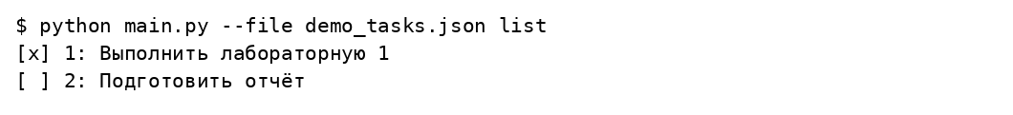
Вывод локального запуска 5 часть 1
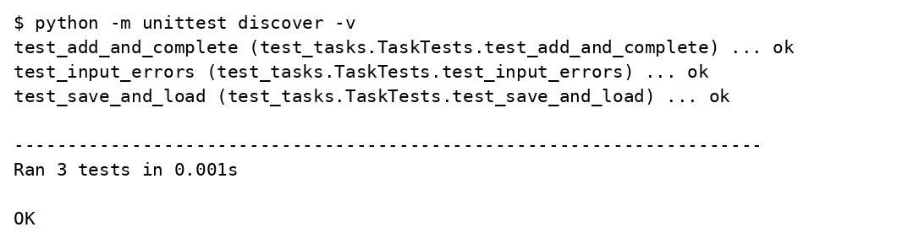
Вывод локального запуска 6 часть 1

Вывод
Созданы две задачи, первая отмечена выполненной; данные читаются при следующих запусках. Три теста проверяют добавление, изменение состояния, сохранение и ошибочные команды. Проект демонстрирует процедурный подход, работу с коллекциями, файлами и исключениями.

